Tillsynsbegäran – information om höga naturvärden och fridlysta arter i avverkningsanmälan A 14729-2025 i Nordanstigs kommun
Detta dokument behandlar höga naturvärden i avverkningsanmälan A 14729-2025 i Nordanstigs kommun. Denna avverkningsanmälan inkom 2025-03-26 15:15:27 och omfattar 18,5 ha.
Vi begär härmed att Skogsstyrelsen fattar beslut enligt miljöbalken som säkerställer att skogens höga naturvärden bevaras samt säkerställer att EU-lagstiftning efterlevs och att artskyddsbrott förhindras. Vi önskar även ta del av de ställningstaganden och beslut som myndigheterna meddelar till följd av aktuell avverkningsanmälan och föreningens inlaga (se 34 § förvaltningslagen).
Nedan beskrivs fynd av naturvårdsarter och fridlysta arter som gjorts i det avverkningsanmälda området.

Naturvårdsarter
I avverkningsanmälan har följande 4 naturvårdsarter hittats: mikroskapania (EN, §8), timmerskapania (EN), liten hornflikmossa (VU) och vedtrappmossa (NT). Av dessa är 4 rödlistade. För rödlistade arter har rödlistekategorin angivits inom parentes. För fridlysta arter anges även paragrafen i Artskyddsförordningen som arten är fridlyst enligt.
De påträffade naturvårdsarterna är ett tydligt kvitto på att detta rör sig om en skog med höga naturvärden. I Figur 1 visas en karta över det avverkningsanmälda området, där samtliga fyndplatser för naturvårdsarter som finns registrerade på Artportalen har markerats.
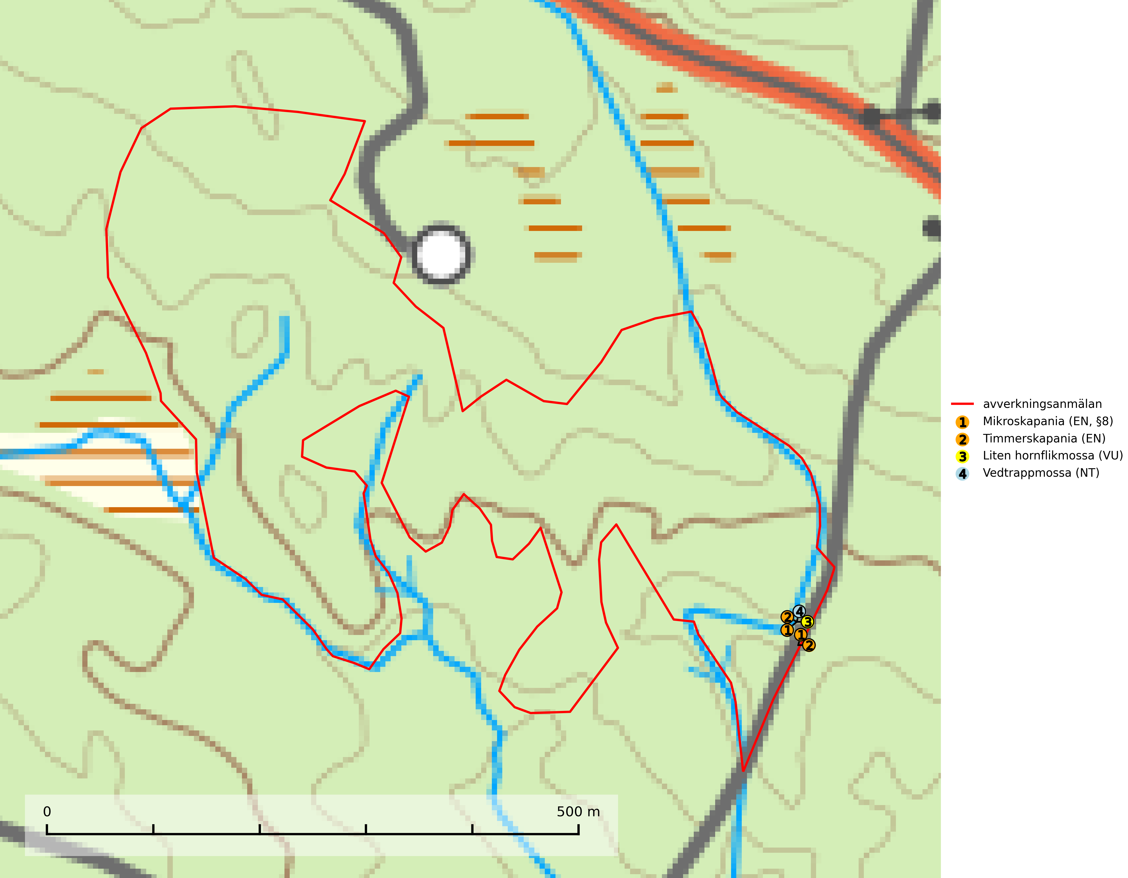
Figur 1. Fyndplatser för naturvårdsarter i det avverkningsanmälda området (röd linje). Markörer utan svart kant är placerade på fyndplatsen. Markörer med svart kant är placerade vid sidan av fyndplatsen och har ett svart streck som visar fyndplatsens exakta position. Kartans mittpunktskoordinat är N 6898414, E 567940 i SWEREF 99 TM.
Liten hornflikmossa (VU) växer på grova murkna lågor i sluten och urskogsartad granskog med hög och jämn luftfuktighet. Arten är placerad högst upp i Skogsstyrelsens värdepyramid för bedömning av skog med höga naturvärden och samtliga kända lokaler med liten hornflikmossa bör ges ett ändamålsenligt skydd (SLU Artdatabanken, 2024; Nitare & Skogsstyrelsen, 2019).
Timmerskapania (EN) växer på hård ved som tidvis blöts ned och hittas ofta på omkullfallna trädstammar intill vattendrag och skogstjärnar, i skuggigt läge. Arten är rödlistad som nära hotad (NT) i den europeiska rödlistan och omfattas av ett åtgärdsprogram för hotade arter (ÅGP). Alla skogsskötselåtgärder på eller i närheten av lokalerna utgör ett hot och samtliga aktuella fyndlokaler måste ges ett ändamålsenligt skydd vilket måste inkludera en god tillgång på död ved liksom expositionsskydd samt att livsmiljöerna inte tillåts torka upp under någon längre period. (IUCN, 2024; SLU Artdatabanken, 2024; Naturvårdsverket 2015).
Vedtrappmossa (NT) växer på död ved, främst i gammal granskog. Den förekommer knappast alls i fjällnära barrskogar utan finns i skogslandskapet nedom fjällen och framför allt i landets södra delar är den en mycket bra signalart för barrnaturskog med höga naturvärden. Skogsavverkning och brist på grov död ved i skogen är de allvarligaste hoten och den överlever inte kalhyggesbruk. Lokaler med sluten granskog, tillräckligt stora för att säkerställa ett kontinuerligt tillskott på grova lågor, bör undantas från storskaligt skogsbruk (SLU Artdatabanken, 2024).

Fridlysta arter
Följande fridlysta arter har sina livsmiljöer och växtplatser i den avverkningsanmälda skogen: mikroskapania (EN, §8).
Mikroskapania (EN, §8) omfattas av EU:s art- och habitatdirektiv där dess bevarandestatus är dålig med negativ trend. Arten är rödlistad som starkt hotad (EN) i den europeiska rödlistan, fridlyst enligt 8 § artskyddsförordningen och omfattas av ett åtgärdsprogram för hotade arter (ÅGP). Mikroskapania växer på död ved som regelbundet översvämmas av vatten, men oftast bara under en kort period av året. Den kan påträffas vid strömmande eller forsande sträckor av mindre till medelstora skogsbäckar samt vid lokar och glupar omgivna av skog, dvs. periodvis vattenfyllda svackor i skogen, främst där det finns rikligt med död ved. Alla skogsskötselåtgärder på eller i omedelbar närhet av växtplatserna utgör hot mot artens fortlevnad (IUCN, 2024; SLU Artdatabanken, 2024; Naturvårdsverket 2015).

